ANILIN
- Toksičnost - strupenost
Anilin je toksičen. Do zastrupitve z njim lahko pride z vdihavanjem hlapov, zaužitjem ali resorbcijo skozi kožo. Povzroča glavobol, zaspanost, cianozo in duševno zmedenost, pri težjih zastrupitvah tudi krče. Daljša izpostavljenost param ali izpostavljenost kože vpliva na živčni sistem in krvni obtok in povzroči utrujenost, izgubo apetita, glavobol in vrtoglavico.
Spomladi in poleti 1981 se je v Španiji 20.000 prebivalcev zastrupilo z repičnim oljem, ki je bilo denaturirano z anilinom. 12.000 ljudi so morali hospitalizirati, več kot 350 ljudi pa je umrlo. Natančni vzroki zastrupitve če vedno niso znani.
Nekateri strokovnjaki uvrščajo anilin med karcinogene snovi, čeprav ga IARC (Mednarodna agencija za raziskavo raka) uvršča v 3. kategorijo med "snovi, ki se jih ne da uvrstiti med povzročitelje raka pri človeku". Takšna razvrstitev je posledica omejenih in nasprotujočih si podatkov o njegovi toksičnosti.
- Uporaba
V sodobnem času se okrog 85% svetovne proizvodnje anilina porabi za sintezo metilen difenil diizocianata (MDI), ki je surovina za poliuretane (umetne mase za embalažo ipd.), 9% za pomožna sredstva v gumarski industriji, 2% za herbicide in samo 2% za barvila in pigmente.
Preverjanje ustreznosti embalaže živil
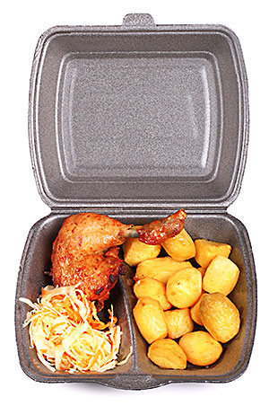
V zadnjih letih so v Sloveniji v sklopu inšpekcijskega nadzora nad snovmi, ki prihajajo v stik z živili, ugotovili presežke težkih kovin v različnih posodah, prekomerne količine primarnih aromatskih aminov, anilina in njegovih derivatov v plastičnem jedilnem priboru, večinoma uvoženem iz Kitajske, ter formaldehida v plastični embalaži.
Zaužitje teh snovi lahko povzroči težave dolgoročno, akutne bi namreč nastopile pri zelo visokih odmerkih. Slabega počutja ali kakšnega bolezenskega stanja ponavadi ne pripisujemo neustrezni embalaži, čeprav bi tudi lahko bila vzrok. Lucija Perharič pravi, da pri analizah vedno računajo tveganje za največjo možno izpostavljenost, npr. kot bi uporabljali samo in edino takšno kovinsko posodo ali plastični pribor ter embalažo ves dan. Kar je pa v realnosti težko verjetno. Anilin in derivati iz plastičnega pribora lahko poškodujejo genetski material in so rakotvorni. Varnega odmerka za anilin ni. Formaldehidi pa so znani alergeni.
Naročniki analiz po Sloveniji so zdravstveni inšpektorji, ki preglede naročajo po letnem programu in v okviru poostrenega nadzora. Testiranja pa naročajo tudi sami proizvajalci embalaže ali pa nosilci živilske dejavnosti, ki so naročniki embalaže za živila. Slednji so tudi odgovorni za to, da bodo za shranjevanje živil uporabljali snovi, ki so zdravstveno ustrezne, svoje dobavitelje pa so dolžni tudi preverjati. Potrošniki lahko neustrezno ali sumljivo embalažo prijavimo na Zdravstveni inšpektorat.

Slovarček
- Denaturacija - izguba naravne oblike makromolekule zaradi vročine, sprememb pH, kemikalij in podobnega, kar navadno spremlja izgubo biološke aktivnost
- Resorbcija – vsrkavanje
- Karcinogena snov – rakotvorna snov

- Derivati anilina
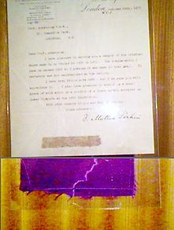
Pismo Perkinsovega sina z vzorcem z moveinom pobarvane svile.
Leta 1856 je William Henry Perkin iz anilina sintetiziral prvo umetno barvilo movein oziroma anilinski purpur. Moveinu je sledila široka paleta drugih barvil, med katerimi so bili najpomembnejša fuksin, safranin in indulin. Anilin je dobil zelo visoko tehnološko in tržno vrednost. Barvilom so sledila zdravila, na primer antipiretik in analgetik paracetamol.
Ta učinkovina deluje analgetično. Uporablja se zlasti za lajšanje blažjih bolečin in zniževanje vročine pri prehladih, gripi, ... Pogosto je skupaj z acetilsalicilno kislino in drugimi učinkovinami prisoten v kombiniranih tabletah. Paracetamol ne deluje, za razliko od večine analgetikov (kot sta aspirin in ibuprofen), protivnetno. Zato ga ne uvrščamo med nesteroidna protivnetna zdravila. V običajnih odmerkih ne draži želodčne sluznice in ne deluje na strjevanje krvi, kar je značilnost nesteroidnih protivnetnih učinkovin. Sodi med neopioidne analgetike, saj ne izkazuje učinkov na osrednji živčni sistem; torej ne izzove evforije. Ne povzroča odvisnosti, fiziološke tolerance ali težav pri odtegnitvi. Kljub temu se lahko z njim predoziramo, kar lahko tudi vodi v smrt. Paracetamol ima raznovrstna komercialna imena, npr. ben-u-ron®, Captin®, Fensum®, Mexalen®, Paedialgon®, Paracetamol-Hexal, Perfalgan®. V ZDA se imenuje Tylenol® (McNeil-PPC, Inc.), Anacin-3® ali Datril®, v Aziji, Avstraliji, Švici in Veliki Britaniji je naprodaj kot Panadol®, v Grčiji kot Depon®, v Turčiji kot Minoset® in v Sloveniji kot Lekadol® in Daleron®,... Paracetamol vsebujejo tudi : Ibupar,....

PEKA MESA NA ŽARU – ŠKODLJIVOST IN PREVENTIVA
Lep poletni dan, čas za piknik in druženje toda malce previdnosti ne bo odveč. Vsi ste verjetno že kdaj prebrali, da pečeno meso na žaru povzroča raka oz. med pečenjem nastanejo rakotvorne snovi.
Napačno pripravljeno meso ali pa zažgano še zdaleč ni dobrodošlo našemu prebavnemu sistemu tako kot tudi zdravju ne. Med pečenjem na žaru se v mesu sproščata dve snovi, ki lahko povečata možnosti za nastanek rakavega obolenja predvsem na trebušni slinavki in prebavilih.
Ti snovi sta HCA – Heterociklični amini (v čisti obliki se nahajajo na zažganih delih mesa) in PAH – Aromatski ogljikovodiki – med pečenjem se iz mesa cedi sok, ta kaplja na oglje in nato nastaja dim v katerem se nahajajo PAH. Le ti se ‘primejo’ hrane in jih posledično zaužijemo.
HCA = Raziskovalci so v kuhanem mesu odkrili 17 različnih heterocikličnih aminov, večina mutagenega in kancerogenega potenciala pa pripada trem. HCA nastajajo med reagiranjem sladkorjev, aminokislin ter kreatina in / ali kreatinina pri visokih temperaturah v t.i. Maillardovih reakcijah, zaradi katerih hrana dobi značilen vonj, okus in videz. Na to, koliko HCA bo vsebovala pripravljena hrana, je odvisno od vrste živila, metode priprave ter temperature in časa kuhanja.
HCA se nahajajo v kuhanem / pripravljenem mesu predvsem ‘mišičastih živali” goveda, svinj, perutnine, rib itd. Druga beljakovinska živila, kot npr. jajca, mleko in mlečni izdelki, sojini izdelki in tudi drobovina, ne vsebujejo HCA oz. jih vsebujejo v zelo majhnih količinah.
Največ HCA nastaja med pečenjem na roštilju ali žaru in cvrtjem, saj so pri teh metodah temperature najvišje (170 st. C in več). Z nižanjem temperature obdelave se zmanjša tudi količina nastalih HCA. Ena od raziskav je pokazala, da je zaradi dviga temperature z 200 st. C na 250 st. C nastalo trikrat več HCA.
Najmanj oz. zanemarljivo malo HCA nastaja med kuhanjem v vodi ali nad soparo. Pomemben dejavnik pri nastajanju HCA je tudi obračanje mesa. Večkrat meso obrnemo med pečenjem manj HCA nastane. Bistveno manj HCA pa nastane tudi, če pred predvideno obdelavo (npr. pečenjem na žaru ali ponvi, cvrtjem itd.) meso na hitro skuhamo v vodi ali mikrovalovni pečici.
Vsebnost HCA v obroku lahko zmanjšamo tudi tako, da odstranimo oz. ne uporabimo sokov, ki se naberejo med pripravo mesa, saj lahko vsebujejo skoraj toliko HCA kot samo meso.
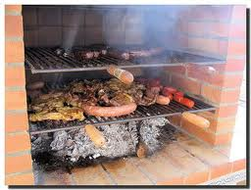
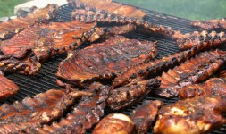
Raziskava izvedena na univerzi v Minnesoti je pokazala, da meso pripravljeno na žaru vsebuje visoko stopnjo heterocikličnih amin. Podatki 62.000 oseb v obdobju devetih let kažejo, da so imeli prostovoljci, ki so pogosto uživali meso pripravljeno na žaru, v primerjavi z ljudmi, ki niso uživali mesa z žara, kar za 60% večje možnosti za nastanka raka na trebušni slinavki.

TEKSTILNA BARVILA
Barvila s skupino – N ═ N – imenujemo azo barvila in so med najbolj razširjenimi umetnimi barvili, ki se uporabljajo za barvanje tekstila, usnja, plastičnih mas,itd.
- Azo barvila so bila eden prvih industrijskih proizvodov razvijajoče se kemijske industrije v 19. stoletju. Njihova uporaba je bila včasih širša, med drugim tudi za barvanje živil. V novejšem času so njihovo uporabo omejili zaradi ekološke nevarnosti.
- Rdeča in in rumena azo barvila so bolj pogosta od modrih in rjavih barvil. Azo barvila so tako pogosta, ker se jih lahko pripravi, potreba po energiji za reakcijo je nizka, ker poteče reakcija že pri sobni temparaturi. Barvila so stabilna v celotni pH lestvici, barve ne spreminjajo v stiku s svetlobo in kisikom. V večini primerov, po uporabi ostanek barvil spustijo v vodo.
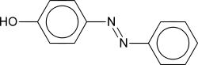
- Ostanek barvil v vodi povzroča veliko težav. Poznamo dva najpogostejša načina čiščenja odpadnih voda:
  - kemično in fizikalno – razbarvanje
  - biodegradacija – biološka razgradljivost (ta pove več o usodi barvila v okolju)

Nevarnost za človeka in okolje
- Nevarnost azo barvil predstavlja njihov rakotvorni učinek, ki pa je dokazan le s poskusi na živalih. Pri stiku z reaktivnimi barvili (oblačila) lahko pride do raznih alergij, kot na primer težave z dihanjem, rdečica, srbenje, solzenje, kihanje, nabrekanje oči,... Odpadne vode, ki zapustijo tekstilne tovarne, ne vsebujejo le barvil, pač pa tudi druge kemikalije, ki se uporabljajo v tekstilni proizvodnji. Barvila se v vodi lahko vežejo na druge snovi ali se usedajo. Na čistilni napravi jih skupaj z drugimi snovmi nevtralizirajo.
- Azo barvila v hrani naj bi povzročala hiperaktivnost pri otrocih. V 70ih letih so opravili veliko raziskav na to temo. Še vedno pa ni dokazov, da naj bi azo barvila res povzročala hiperaktivnost.
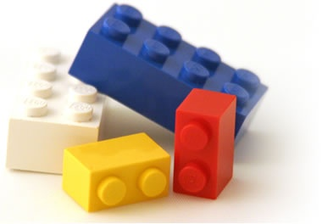
ALKALOIDI
Alkaloidi so organske spojine, večinoma rastlinskega izvora, vendar jih najdemo tudi v živalskem svetu in med glivami. Ime pove, da imajo alkalni - bazični značaj, čeprav nekateri nimajo bazičnih lastnosti. Mnogi med njimi so hudi strupi, še huje pa je, da uživanje povzroča hudo zasvojenost, ki postaja vse večje družbeno zlo. V molekulah alkaloidov je aminski dušik, ki je pogosto vezan v petčlenskem ali šestčlenskem obroču.
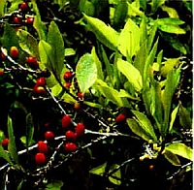 | 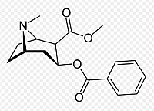
Erythroxylon coca, Wikipedija | Alkaloid koke kokain
Rastlina koka je doma v severo-zahodnih predelih Srednje Amerike. Prvotni prebivalci teh predelov so žvečili liste koke, da bi pokrili potrebo po nekaterih osnovnih hranilih, hkrati pa so vnašali v telo tudi alkaloid kokain. Žvečenje koke je bilo med starimi ljudstvi teh predelov vsestransko razširjeno. V zahodnem svetu se je uživanje kokaina zlasti razširilo po letu 1980, ko se je med uživalci razširil "krek" kokain, to je kokain v obliki proste baze, namesto njene soli. Kokain učinkuje na kemizem možganov. Pod vplivom kokaina se sproščajo v možganih velike količine dopamina, ki daje občutek evforije in želje po nenavadno veliki aktivnosti. Učinek je kratkotrajen, kakšnih 15 minut, uživalčevo telo mora za doseganje učinka dobiti vase vse pogosteje vedno večje odmerke droge.
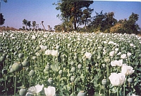 | 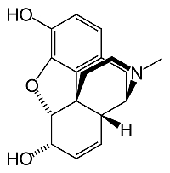
Makovo polje, Malwa, Indija | Alkaloid morfin
V makovih glavicah se nahaja alkaloid morfin. Njegovo ime izhaja iz imena grškega boga sanj, Morpheusa. Deluje na centralni živčni sistem in preprečuje občutek bolečine. Vendar je morfin nevarna droga, ki povzroča močno zasvojenost. Z zaestrenjem obeh hidroksilnih skupin v molekuli morfina z ocetno kislino dobijo polsintetični opijat, heroin. Intravenozno doziranje heroina je povezano z možnostjo okužbe z virusom HIV in hepatitisom, zato sta HIV in hepatitis med uživalci zelo razširjena.

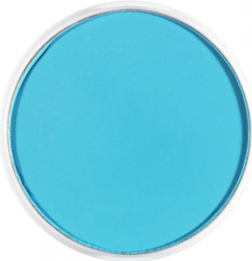
TEKSTILNA BARVILA –vprašanja
    - Za kaj se uporabljajo azo barvila?
    - Zakaj so azo barvila tako pogosta?
    - Do česa pride lahko, če imamo oblačila pobarvana z azo bavili?
    - Kaj se dogaja z ostankom barvil?
    - Kaj bi naj povzročala azo barvila v hrani?

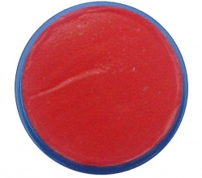
ALKALOIDI – vprašanja
- Kaj so alkaloidi?
- Zakaj so žvečili liste koke prvotni prebivalci Srednje Amerike?
- Katere nevarne droge so tudi alkaloidi?
- Kaj povzročata kokain in morfin v telesu človeka?
- Kako dobijo heroin?

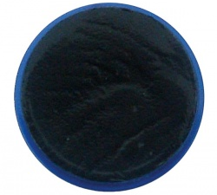
PEKA MESA NA ŽARU – vprašanja
- Katere snovi se pojavljajo v pečenem mesu?
- Na kakšen način so te snovi škodljive za nas?
- Kje nastaja največ HCA?
- Kako zmanjšamo količino vnosa teh snovi v telo?

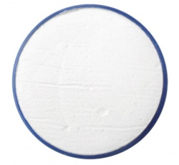
ANILIN – vprašanja
- Kako pride do zastrupitve z anilinom in kaj povzroča?
- Opiši najbolj širok primer uporabe anilina.
- Kateri derivat anilina je prosto dostopen v lekarni, pod kakšnim imenom ga lahko pri nas kupimo?

